***C区Z1、Z2栋住宅楼主体工程
临时用电施工方案

一、工程概况
本工程为***C区Z1、Z2栋住宅楼主体工程，设计单位为深圳华博建筑设计有限公司，建设单位为昆钢房地产开发有限公司，总包单位为昆钢设计院，施工单位为武钢建工集团，工程建设地点为安宁市原昆钢南区农贸市场。
本工程施工范围为C区Z1、Z2栋住宅楼，每栋含地下一层、主要为管理用房，地上一、二层为商铺，三层和三层以上为商住楼，除每一栋都有地下室外，地上为26层。Z1栋占地面积约为658.8m²，Z2栋占地面积约为321.3 m²。施工范围为主体土建、装修、电气工程、给排水管网工程及通风系统工程的施工。
现场及周围环境：现场用电是由甲方提供接线点, 施工用电在工地内设置变压器（甲方建设），专供施工现场施工用电，距施工区域直线距离约为20m，接电区域以240砖墙维护。电源为从变压器附近高压线柱处接出，经变压器转化为低压电流，再经过一级配电箱输出，电路采用三级配电。变压器至总配电箱配电线路采用架空和埋地暗敷相结合的方式，过马路段采用埋地暗敷，其余线路段架设在专用电杆上。
根据该工程的施工平面布置，计划施工现场设一处钢筋加工场，在Z1栋A轴31线附近设置一个塔吊，供2栋楼使用。在配电室内设置一个一级配电柜，采用TN-S系统(及工作零线与保护零线分开设置的接零保护系统)，三级配电、二级维护供电。

二、施工机械设备计划及负荷确定
拟投入本工程的主要施工用电机械设备
序号 | 机械或设备名称 | 型号/规格 | 数量 | 额定功率(kw) | 总功率(kw)
1 | 塔吊 | QZT80 | 1 | 65 | 65
2 | 砂浆搅拌机 | UJ-325 | 2 | 3 | 6
3 | 电渣压力焊机 | MH-36 | 8 | 80 | 640
4 | 交流电焊机 | BX3－500 | 8 | 35 | 280
5 | 钢筋对焊机 | UN1-100 | 2 | 100 | 200
6 | 木工机械 | MJ140A | 8 | 3 | 24
7 | 钢筋切断机 | J40－1 | 1 | 5.5 | 5.5
8 | 钢筋弯曲机 | GW40－1 | 1 | 1 | 1
9 | 钢筋调直机 | GT4/14 | 1 | 5.5 | 5.5
10 | 振动器 | ZX-50、ZX-15 | 4 | 1.5 | 6
11 | 潜水泵 | SQ40－2 | 8 | 2 | 16
12 | 电动切割机 | 手提式 | 4 | 3 | 12
13 | 振动夯土机 | HZD250 | 2 | 4 | 8
14 | 施工电梯 |  | 2 | 50 | 100
四、电流计算
(1) 动力用电量：
施工现场建设单位提供施工用电接入点，我公司设专用配电箱接入。施工动力用电需三相380V 电源，照明需单相220V 电源。
根据现场拟投入的机械设备，计算施工用电总负荷的公式为:
P=1.05～1.10(K1ΣP1/cosφ＋K2ΣP2＋K3ΣP3＋K4ΣP4)
其中 K1—全部施工动力用电设备同时使用系数,本工程用电取K1为0.3
K2—电焊机同时使用系数,本工程用电取K2为0.3
K3—室内照明设备同时使用系数,本工程用电取K3为1.0
K4—室外照明设备同时使用系数,本工程用电取K3为1.0
cosφ—电动机平均功率因数,本工程取为0.8
ΣP1—全部施工动力用电设备额定用电量之和(KVA)
ΣP2—电焊机及对焊机额定容量(KVA)
ΣP3—室内照明设备额定用电量之和，本工程取为10KW
ΣP4—室外照明设备额定用电量之和，本工程取为20KW
ΣP1=65+6+24+5.5+1+5.5+6+16+12+8+100=249KW
ΣP2=280+200=480KVA ΣP3=10KW ΣP4=20KW
所以P=1.05×(0.3×249/0.8＋0.3×480＋10+20)=281KVA
所以经过计算的施工用电总负荷为281KVA。
（2）变压器选择
变压器容量P_{变}=1.05P_{计}=1.05×281=295.1KVA
施工现场应配备一台变压器（SZL₇-500/10），容量为500KVA，可满足工地供电需要。
(3) 确定配电导线截面
为安全起见，选用BX型橡皮绝缘铜导线：
则变压器至总配电箱线路P=P_{总}=295.1KVA
I=$\frac{\text{KP}×\text{1000}}{\sqrt{3}U线\text{COS}φ}$=$\frac{0\text{.}\text{75}×\text{295}\text{.}1×\text{1000}}{\sqrt{3}×\text{380}×0\text{.}8}$=420.4（A）
从变压器室至总配电室选用S=185mm²
从一级配电箱至二级配电箱选用S=120mm²
从配电箱至塔吊电缆选用S=95mm²
从配电箱至物料提升机选用S=25mm²
从配电箱至搅拌机选用S=16mm²
二级配电箱至三级配电箱选用BX型铜芯橡皮线S=120mm²
照明干线选用S=10mm²
现场动力线沿工地四周埋设，供电由甲方供电源接出，接入工地配电室。塔吊、外用电梯、钢筋棚、木工棚等处均设配电箱。
夜间工地照明布置：10盏1KW碘钨灯，两盏3.5KW的镝灯。

三、配电箱及开关设置
根据现场实际情况，总配电箱设置在Z1栋住宅楼附近，分配电箱则考虑用电设备分布状况,装设在用电设备或负荷相对集中处，如钢筋加工场地、塔吊等区域。
1、为了加强配电系统安全管理和维护,配电箱、开关相应设置为“三级配电，两级保护”，即总配电箱下设分配电箱,分配电箱下设开关箱；总配电箱和开关箱必须设置漏电保护器（详见下图）。

配电线路由甲方指定的变压器室敷线至Z1附近总配电室，从变压器室至总配电箱采用放射-树杆式敷设线路，从总配电室至二、三级配电室其敷设方式同样采用放射-树杆式配线，由配电室到一级配电室，在到各二级配电箱，放射型敷设配电干线，配电示意图如下：
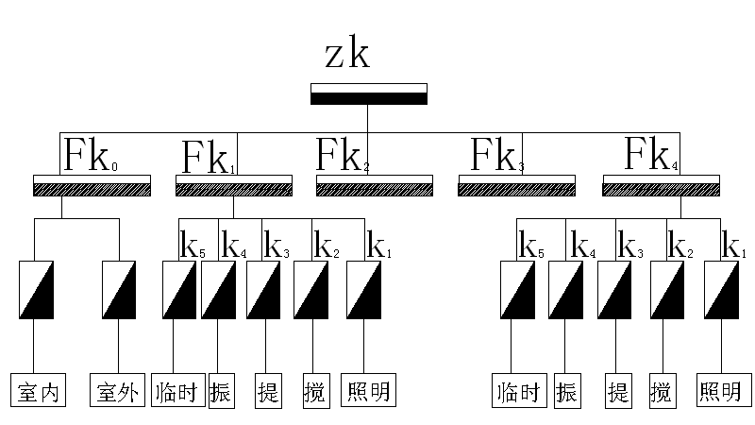
ZK为总配电箱
FK₀为照明用单相分配电箱
FK1、FK2、FK3、FK4为单相三相混合分配电箱
K1、K2、K3、K4、K5为三级配电箱，其中K3为正反转形式。
2、架空线路的敷设
(1)架空线路的走向见施工总平面布置图。
(2)电杆采用DNl50钢管制作，高度7m，按单位米刷红白相间油漆。
(3)横担采用263X8制作，长1.8m，绝缘子采用3#瓷瓶，横担间的做小垂直距离0.6m。
(4)架空线在一个档距内，每层导线的接头数不得超过该层导线条数的50%,且一条导线应只有一个接头。
3、电缆线路的敷设
(1)电缆中必须包含全部的工作芯线和用作保护零线或保护线的芯线。需要三相四线制配电的电缆线路必须采用五芯电缆，五芯电缆必须包含淡蓝、绿/黄二种颜色的绝缘芯线，淡蓝色芯线必须用作N线，绿/黄双色芯线必须用作PE线，严禁混用。
(2)电缆线路应该采用埋地或架空敷设，严禁沿地面明敷，并应避免机械损伤和介质腐蚀，埋地电缆路径应设警示标志。
(3)电缆直接埋地敷设的深度不应小于0.7m，并应在电缆紧邻上下左右均匀敷设不小于50mm厚的细沙，然后覆盖砖或硷板等硬质保护层。
(4)埋地电缆在穿越建筑物、构筑物、道路、易受机械损伤、介质腐蚀场所及引出地面从2，0m高处到地下0.2m处，必须加设防护套管，防护套管内径不应小于电缆外径的1.5倍。
(5)埋地电缆与其附近外电电缆和管沟的平均间距不得小于2m。
(6)埋地电缆的接头应设在地面上的接线盒内，接线盒应能防水、防尘、防机械损伤，并远离易燃、易爆、易腐蚀场所。
(7)架空电缆应沿电杆、支架或墙壁敷设，并采用绝缘子固定，绑扎线必须采用绝缘线，固定点间距应能保证电缆能够承受自重所带来的荷载，沿墙敷设时最大弧垂距地不得小于2m。架空电缆严禁沿脚手架、树木或其他设施敷设。
(8)在建工程内的电缆线路必须采用电缆埋地引入，严禁穿越脚手架引入。电缆垂直敷设应充分利用在建工程的竖井、垂直孔洞等，并宜靠近电负荷中心，固定点每层楼不得小于一处。电缆水平敷设宜沿墙或门口刚性固定，最大弧垂距地不得小于2m。装饰装修工程或其他特殊阶段，应补充编制单项施工用电方案。电源线可沿墙角、地面敷设，但应采取防机械损伤和防电火措施。
(9)电缆线路必须有过载保护和短路保护。

四、配电室的设置
1、配电室应靠近电源，并应设在灰尘少、潮气少、振动小、无腐蚀介质、无易燃易爆物及道路畅通的地方。
2、配电室布置应符合下列要求:
(1)配电柜的正面操作宽度不小于1.5m;
(9)配电柜后面的维护通道宽度不小于0.8m，个别地点有建筑物结构突出的地方，则此点通道的宽度可减少0.2m。
(3)配电柜侧面的维护通道宽度不小于1m;
(4)配电室的顶棚与地面的距离不低于3m;
(5)配电室内设置值班或检修室时，该室边缘距配电柜的水平距离应大于1m，并采取屏障隔离。
(6)配电室内的裸母线与地面的垂直距离小于2.5m时，采用遮拦隔离，遮拦下面的通道高度不小于1.9m，配电室围栏上端与其正上方带电部分的净距离不小于0.075m。
(7)配电装置的上端距顶棚不小于0.5m;
(8)配电室的建筑物或构筑物的耐火等级不低于3级，室内应配置沙箱和可用于扑灭电气火灾的灭火器。
(9)配电室的门应向外开，并配锁。
(10)配电室的照明应分别为正常照明或事故照明。 、，
3、配电柜应装设电度表，并应设电流、电压表。电流表与计费电度表不得共用一组电流互感器。
4、配电柜应装设电源隔离开关及短路、过载、漏电保护器。电源隔离开关分断时应有明显可见分断点。
5、配电柜或配电线路停电维修时，应挂接地线，并悬挂"禁止合闸、有人工作"停电标志，停送电必须由专人负责。
6、配电室应保持整洁，不得堆放任何妨碍操作、维修的杂物。

五、配电箱及开关的设置
1、总配电箱以下可设若干分配电箱，分配电箱以下可设若干开关箱。总配电箱应设在靠近电源的区域，分配电箱应设在用电设备或负荷相对集申的区域，分配电箱与开关箱的距离不得大于30m，开关箱与其控制的固定式用电设备的水平距离不宜超过3m。
2、每台用电设备必须有专用的开关箱，严禁用同一个开关直接控制2台及2台以上用电设备(含插座)。
3、配电箱、开关箱应采用冷轧钢板或阻燃绝缘材料制作，钢板厚度应为1.2-2.0mm,其中开关箱钢板厚度不得小于1.5mm，箱体表面应作防腐处理。不得使用木质配电箱、开关箱及木质电器安装板。
4、配电箱、开关箱应设在干燥、通风及常温的场所，不得装在有严重损伤作用的瓦斯、烟气、潮气及其他有害介质中，亦不得装设在易受外来物体撞击、强烈震动、液体浸溅及热源烘烤场所，否则，应清除或做防护处理。
5、配电箱、开关箱周围应有足够2人同时工作的空间或通道，不得堆放任何妨碍操作、维修的物品，不得有灌木、杂草。
6、施工用电移动式配电箱、开关箱应装设在坚固的支架上，严禁于地面上拖拉。
7、施工用电开关箱应实行“一机一闸”制，不得设置分路开关。动力配电箱与照明配电箱宜分别设置。当合并设置同一配电箱时，动力和照明应分路配电；动力开关箱与照明开关箱必须分设。
8、施工用电配电箱、开关箱中应装设电源隔离开关、短路保护器、过载保护器，其额定值和动作整定值应与其负荷相适应。总配电箱、开关柜中还应装设漏电保护器。
9、施工用电漏电保护器的额定漏电动作参数选择应符合下列规定：
①在开关箱（末级）内的漏电保护器，其额定漏电动作电流不应大于30mA，额定漏电动作时间不应大于0.1S；使用于潮湿场所时，其额定漏电动作电流应不大于15mA，额定漏电动作时间不应大于0.1S。
②总配电箱内的漏电保护器，其额定漏电动作电流应大于30mA，额定漏电动作时间应大于0.1S 。但其额定漏电动作电流（I）与额定漏电动作时间（t）的乘积不应大于30mA.S（I.t≤30mA.S）。
③ 施工现场配电箱均应在其箱门上明确地标注其编号、名称、用途、保证正确停送电操作,防止操作错误造成意外事故。
10、配电箱、开关箱应装设端正、牢固，固定式配电箱、开关箱的中心点与地面的垂直距离应为 1.4~1.6m，移动式配电箱、开关箱应装设在坚固、稳定的艾架上，其中心点与地面的垂直距离宜为0.8-1.6m。
11、配电箱的电路安装板上必须分设N线端子板和PE线端子板，N线端子板必须与金属电器安装板绝缘，PE线端子板必须与金属电器安装板做电气连接。进出线中的N线必须通过N线端子板连接，PE线必须通过PE线端子板连接。
12、配电箱、开关箱内的连接线必须采用铜芯绝缘导线。
13、配电箱、开关箱申的导线迸线口和出线口应设在箱体的下底面。
14、配电箱、开关箱的迸、出线口应配置固定线卡，进出线应加绝缘护套并成束卡在箱体上，不得与箱体直接接触。移动式配电箱、开关箱的进。出线应采用橡皮护套绝缘电缆，不得有接头。
15、配电箱、开关箱外形结构应能防雨、防尘。
16、电器装置的选择:
(1)漏电保护器应设在总配电箱、开关箱靠近负荷的一侧，且不得用于启动电气设备的操作。
(2)开关箱中漏电保护器的额定漏电动作电流不应大于30mA，额定漏电动作时间不应大于0.1s。使用于潮湿或有腐蚀介质场所的漏电保护器应采用防溅型产品，其额定漏电动作电流不应大于15mA，额定漏电动作时间不应大于0.1s。
(3)总配电箱中的漏电保护器的额定漏电动作电流不应大于30mA，额定漏电动作时间不应大于0.1s，但其额定漏电动作电流与额定漏电动作时间的乘积不应大于30mA.s。
(4)总配电箱和开关箱中的漏电保护器的极数和线数必须与其负荷侧负荷的相数和线数一致。
17、开关电器的选择:
总配电箱装设1000A总隔离开关，分路漏电断路器为630A，漏电断路器兼短路、 过载、漏电保护功能。
- 总配电箱中的开关电器:
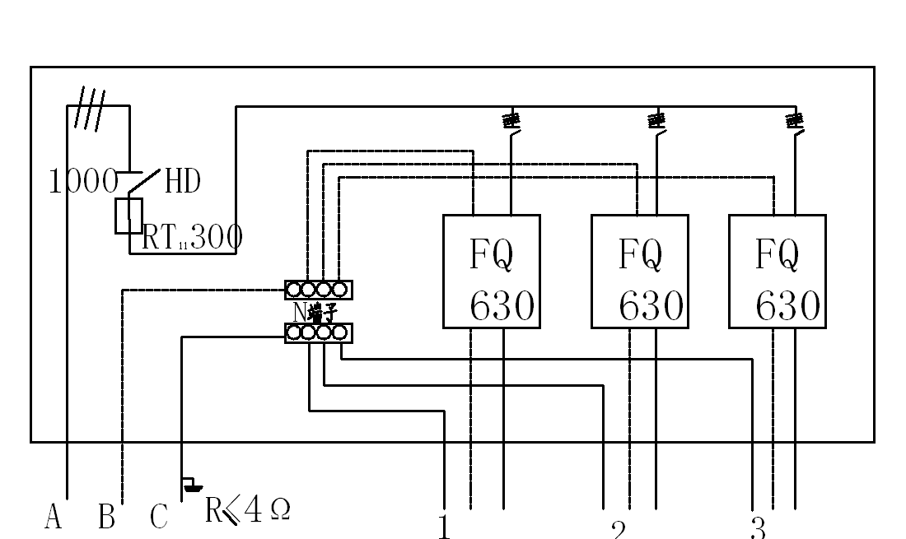
- 二级配电箱中的开关器：
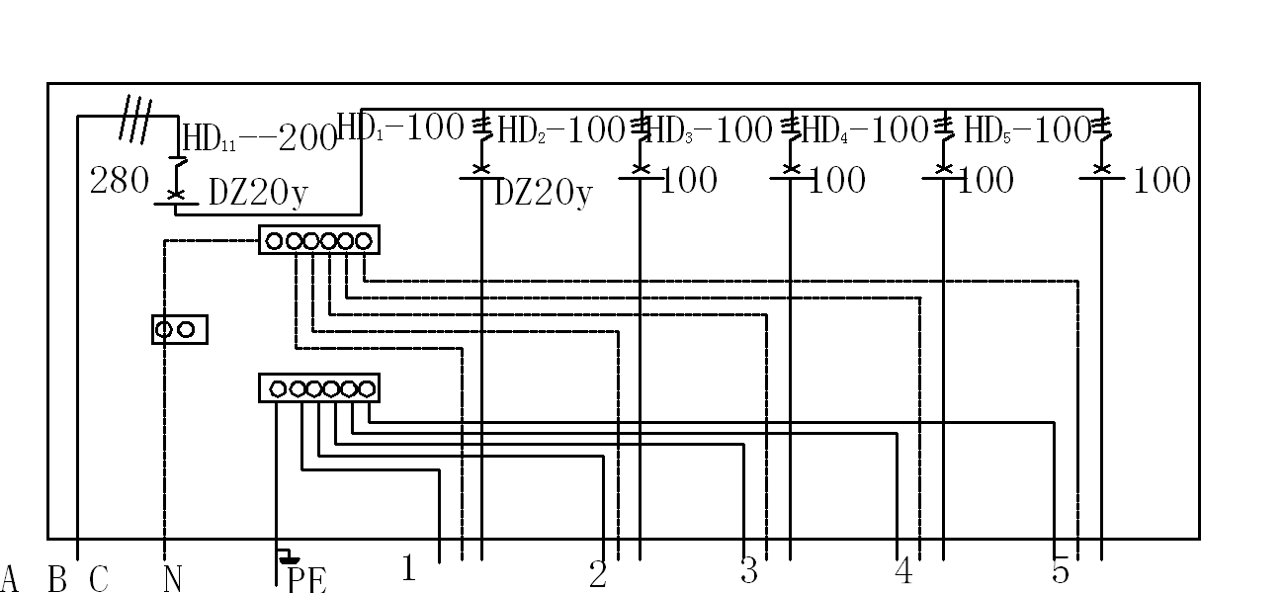
③二级配电箱中的开关器：
a、搅拌机开关箱
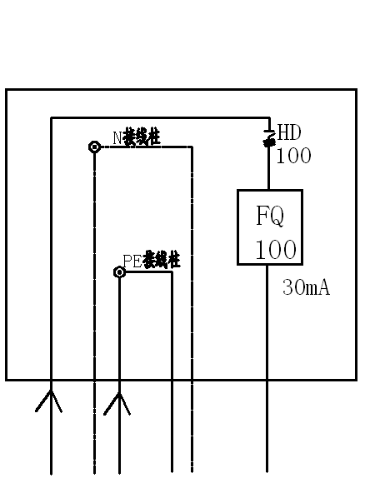
b、卷扬机
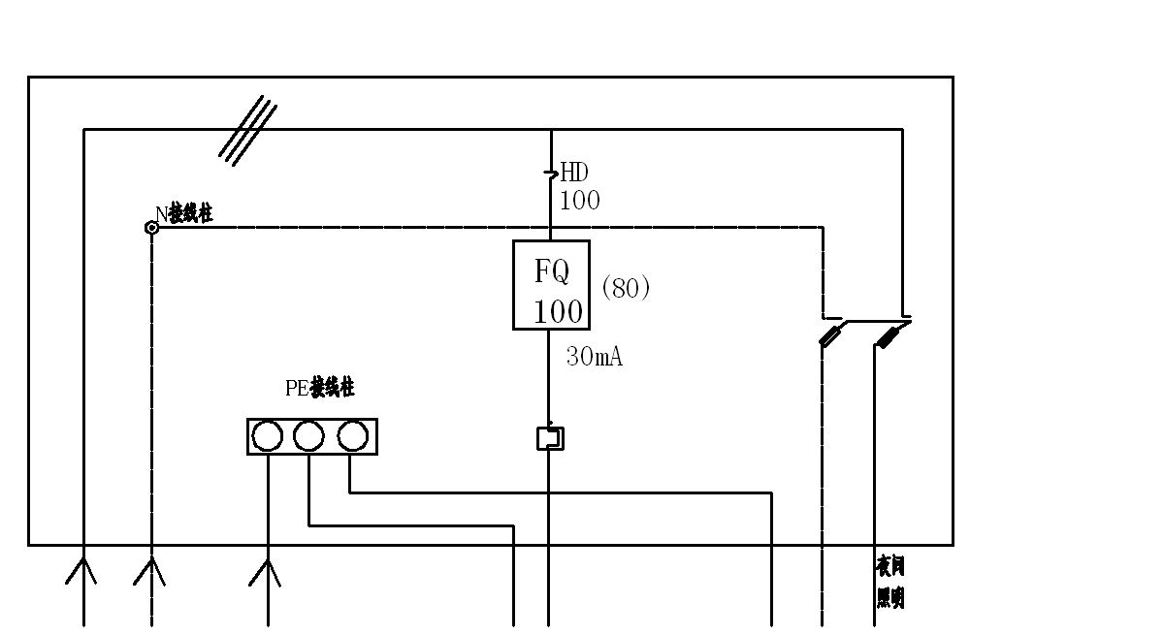
c、振动器
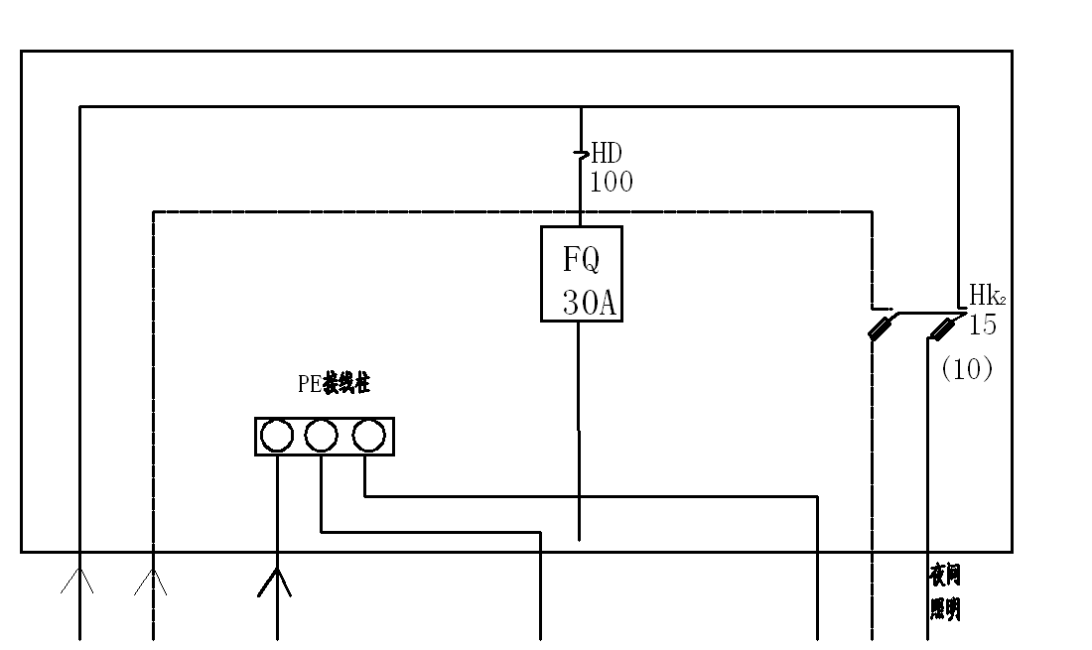
- 明开关箱：
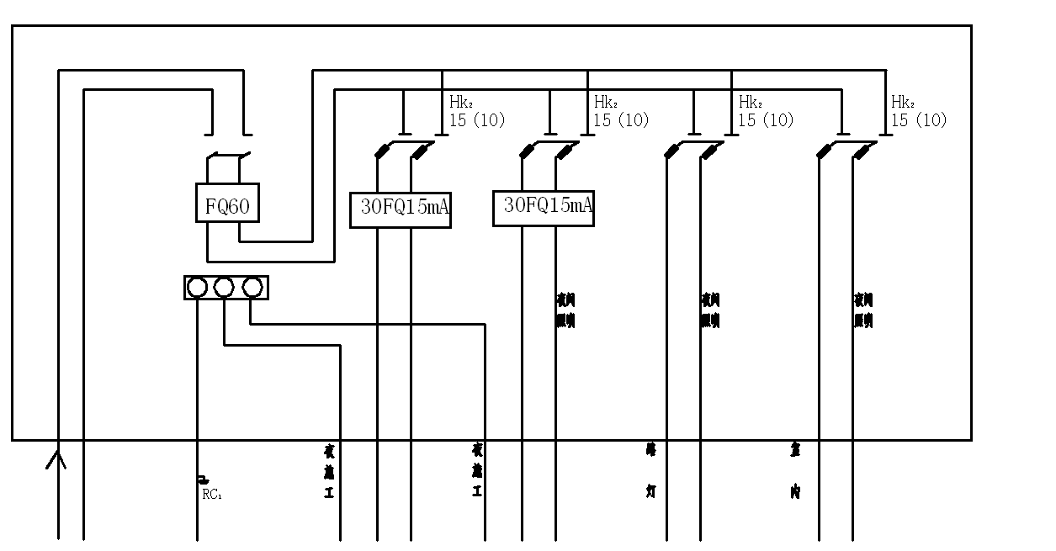

六、接地与防雷
1、在施工现场专用变压器的供电的TN-S接零保护系统中。所有电气设备的金属外壳与保护零线相接。专用保护零由工作接地线，配电室的第一级漏电保护器电源侧的零线引出。施工现场的所有电气设备在正常情况下不带电的外漏导电部分，应做保护接零。包括以下五个部分：
电机、变压器、电器、照明器具、手持电动工具的金属外壳。
电气设备传动装置的金属框架。
配电屏与金属屏的金属框架。
内、外配电装置的金属框架及靠近带电部分的金属围栏及金属门。
电力线路的金属保护管、敷设的钢管（钢索）、起重机轨道、钢管外架等。
2、由于施工现场与其它用电线路共用同一供电系统，电气设各的接地、接零保护应与原系统保持一致。不得一部分设各做保护接零，另一部分设各做保护接地。采用TN系统做保护接零时，工作零线(N线)必须通过总漏电保护器，保护线(PE线)必须由电源进线零线重复接地处或总漏电保护器电源侧零线处，引出形成局部的TN-S接零保护系统。
3、在TN接零保护系统中，通过总漏电保护器的工作零线与保护零线之间不得再做电气连接。
4、在TN接零保护系统中，PE零线应单独敷设。重复接地线必须与PE线相连接，严禁与N线相连接。
5、施工现场的临时用电电力系统严禁利用大地做相线或零线。
6、PE线上严禁装设开关或熔断器，严禁通过工作电流，且严禁断线。
7、电气设备不带电的外露可导电部分应作保护接零。具体为:电机、变压器、电器、照明器具、手持式电动工具的金属外壳、电气设备传动装置的金属部。
8、每隔15米设置一个接地，接地电阻不得大于4Ω。
9、TN系统中的保护零线除必须在配电室或总配电箱处做重复接地外，还必须在配电系统的中间处和末端处做重复接地。
10、在TN系统申，严禁将单独敷设的工作零线再做重复接地。
11、不得采用铝导体做接地体或地下接地线。垂直接地体宜采用角钢、钢管或光面圆钢，不得采用螺纹钢。接地可利用自然接地体，但应保证其电气连接和热稳定。
12、施工现场内的起重机、塔吊等机械设备，以及钢管脚手架和正在施工的金属结构，应按规定安装防雷装置。

七、现场施工用电电路要求及电路走道图
1、 配电室的防雨、防尘、防潮、通风等均应满足JGJ46-88标准要求。配电设施应悬挂停送电标志牌，停送电时必须由专人负责。。
2、总配电箱（一级配电）到分配电箱（二级配电）的电缆敷设采取埋地，其深度应不小于0.6米，应在电缆上下各均匀铺设0.05M的细砂，然后覆盖砖等硬质保护层，并加设防护套管。
3、从变压器至总配电箱架空线路的线杆采用专用电线杆，电杆埋设深度宜为杆长1/10加0.6米。架空线路的档距为6米。
4、施工用电配电室应符合下列规定：
A 配电室应靠近电源，接近负荷中心，应便于线路的引入和引出，并有防止雨雪和小动物出入措施。
B 配电柜应符合下列要求：
1）柜两端应做接地（接零）；
2）柜应做名称、用途、分路标记；
3）柜不得直接挂接其他临时用电设备；
4）柜或线路维修时应挂停电标志牌。停、送电必须由专人负责，停止作业时断电上锁。

八、现场照明
1、施工照明供电电压应符合下列规定：
①一般场所，照明电压应为220V。
②潮湿和易触及照明线路场所，照明电压不应大于24V。
③行灯电压不应大于36V。
2、施工照明室外灯具距地面不得低于3m，室内灯具距地面不得低于2.5m。
3、施工照明使用220V碘钨灯应固定安装，其高度不应低于3m，距易燃物不得小于500mm ，并不得直接照射易燃物，不得将220V碘钨灯做移动照明。
4、施工用电照明器具的形式和防护等级应与环境条件相适应。
5、需要夜间或暗处施工的场所，必须配置应急照明电源。
6、夜间可能影响行人、车辆、飞机等安全通行的施工部位或设施、设备，必须设置红色警戒照明。

九、主要材料计划表
序号 | 材料名称 | 规格 | 单位 | 数量 | 备注
1 | 一级配电柜 |  | 个 | 1
2 | 铜芯橡皮线 | 185㎜² | m | 50
3 | 铜芯橡皮线 | 120㎜² | m | 100
4 | 铜芯橡皮线 | 95㎜² | m | 100
5 | 铜芯橡皮线 | 25㎜² | m | 100
6 | 铜芯橡皮线 | 16㎜² | m | 80
7 | 铜芯橡皮线 | 10㎜² | m | 200
8 | 电杆 | DN150、7 | 梗 | 10
9 | 二级配电箱 |  | 个 | 4
10 | 三级配电箱 |  | 个 | 20
11 | 铝心护套线 | 6㎜² | m | 300
12 | 铝心护套线 | 4㎜² | m | 200
13 | 干粉灭火器 |  | 个 | 10

十、 安全防护措施
（一）、用电组织管理
1、电工及用电人员
(1)电工必须经过按国家现行标准考试合格后，持证上岗工作;其他用电人员必须通过相关安全教育培训和技术交底，考试合格后方可上岗工作。
(2)安装、巡检、维修或拆除临时用电设备和线路，必须由电工完成，并应有人监护。电工等级应同工程的难易程度和技术复杂性相适应。
(3)各类用电人员应掌握安全用电基本规程和所用设备的性能，并复合下列规定：
①使用电器设备前必须按规定穿戴和配备好相应的劳动防护用品，并应检查电气装置和保护设施，严禁设备带缺陷运转。
②保管和维护所用设备，发现问题即时报告解决。
③暂时停用设各的开关箱必须分断电源隔离开关，并应关门上锁。
④移动电器设各时，必须经电工切断电源并做妥善处埋后进行。
(4)建立技术交底制度。本方案编写未尽之处由现场工长做详细安全技术交底，电气工程师向专业电工、各类用电人员介绍临时用电组织设计和安全技术交底措施的总体意图、技术内容和注意事项，并应在技术交底文字中履行交底和被交底人的签字手续。注明交底时间。
(5)建立安全检测制度，从临时用电、送电开始，及时发现和消除隐患，并建立维修工作记录，记录维修时间、地点、设备、内容、技术措施、处理结果、维修人员、验收人员等。每天安排专职电工巡检，每周进行用电线路检查。每天的用电情况由项目部电气专业技术人员进行记录并存档。
(6) 建立电气拆除制度，建筑工程竣工结束后，临时用电拆除工作应有统一的组织和指挥，并须规定拆除时间、人员、程序、方法、注意事项和防护设施等。
(7) 建立安全用电责任制，对临时用电各部位的操作责任、维修分片、分块、电箱分人、设备分机落实责任到人头，并辅助必要的奖惩。
(8)安全技术档案具备以下管理资料：
施工组织设计
临时用电施工方案
安全技术交底
检查验收表（电缆线路、配电、设备安装、接零、接地体、电器防护、照明线路）
电气设备的试验、检验凭单和调试记录
接地电阻检查记录表
电工维修工作记录
定期检查表及定期检查记录
电工值班记录
(9)配电房配备高低压工具各一套，以备临时使用。
2、电箱管理规定
⑴ 非电工人员严禁乱用电气设备。
⑵ 操作人员使用各种电气设备时，必须认真执行安全操作规程，并服从电工的安全技术指导。
⑶任何单位和个人不得指派无《电工操作证》的人员进行电气设备安装、维修等工作，更不准强令电工违章作业。
⑷ 专业电工有权利制止一切违章用电行为，有权利向安全部门报告。
⑸ 配电箱安装就位后，经验收合格后方可使用。
⑹ 以上规定必须遵照执行，违者每条罚款100元。
3、配电装置维修管理规定：
⑴ 进行维修前必须将前一级电源开关分闸断电，并悬挂停电标志牌，然后用验电笔检查确认被维修装置断电后，方可进行维修。
⑵ 维修时必须二人在场，一人维修，一人监护，不得随意改变原配电装置接线，不得随意拆除原电气。
⑶ 维修人员必须是熟悉配电的专业电工，使用绝缘工具，佩带劳保用品。
⑷ 更换电气必须与原规格一致，禁止使用不合格的产品替代，确因条件限制，电气元件的更换必须经电气工长同意。
⑸ 维修结束后应脱离配电装置，然后由电源侧逐级合闸通电。试验电器确认电源接通后，再给下一级通电试验，然后摘除上一级电源开关上悬挂的停电标志牌。
4、用电工程定期检查应按分部、分项工程进行，对安全隐患必须及时处理，并应履行复查检验手续。
5、电器设备设置场所应能避免物体打击和机械损伤，否则应作防护处置。
6、配电箱、开关箱的使用与维护必须复合规范要求。
7、施工现场所使用的电动建筑机械和手持式电动工具及其用电安全装置必须复合相应的国家现行有关强制性标准的规定，且具有产品合格证和使用说明书，并建立和执行专人专机负责制，并定期检查和维修保养。
8、外架拆除时，应先断电和拆除警戒区内的电气设备。
9、通道、走道采用木板隔离保护措施。
10、 配电室应设通风设施，所有配电箱、开关箱、电缆接线盒，应做好防雨、防尘保护。
11、禁止乱拉、乱接电缆、电线，严格实行"一机一闸、一机一箱"制。
12、施工现场临时用电，电工应经常检查，电气设备、电缆、电线，发现隐患，应即时整改。
13、施工过程申严格按《施工现场临时用电安全技术规范》JGJ-2005要求操作。
14、一切电器设施由工地专职电工负责，电气设备及照明线的接线、调试、检修、熔断丝的安装及更换必须由电工进行，非电工人员一律不准动用电器设施及接线操作。
15、三相五线制必须到位，保护零线除在总配电室做接地外，在每路动力线的中间和末端处必须重复接地。保护零线（PE线）必须和工地所有的电气设备的金属外壳以及所有配电箱的金属外壳做电气连接。
16、电工必须持“电工上岗证”，作业时，需穿绝缘鞋、戴绝缘手套。维修线路时，需停电作业，挂“不准合闸”牌或设专人监护。
17、定期检查维修线路及电器，定期测试接地电阻，并做好记录。
18、配电盘上各线路应编号，标明用途。
19、配电箱要有门有锁，防雨，专人负责。
20、保险丝要匹配，不能以大代小，严禁用铜、铝、铁丝代替保险丝。未经批准，工地严禁使用电炉。
21、应对全体施工人员进行安全用电及触电常识教育。
（二）电气安全生产管理制度
1.工程开工前必须编制施工用电方案，并向电工进行全面的安全技术交底。
2.项目经理部应有专人负责管理临时设施电气工程、线路。设备安装后进行验收，合格后方可通电。
安装、维护临时设施电气设备时，必须严格执行《建筑市政施工暂设电气用电管理规定》
3.对施工用电设备必须定期检查，各种检查记录应健全。
4.现场使用手持电动工具及移动设备，必须安装漏电保护装置。
5.施工现场合车间的电闸必须有箱、有门、有锁、一闸、一机，通过道路的
电源线必须穿套管，埋入土内，金属电闸箱要接零。
6.电工必须通过培训、考核，经有关部门发合格证才能上岗作业，非电工人
员严禁拆改电气设备。
7.任何人不得强令电工违章作业。
8.施工用电使用三相三线制，保证首尾端有漏电保护装置。
9.分包使用电气设施必须编写一点计划和制定用电管理责任书，同时签定分
包责任合同，划分用电责任，遵守总包用电规定。
（三） 电工操作规程
1、所有绝缘、检验工具应妥善保管，不得他用，并定期检查、校验。
2、现场施工用高低压设备及线路，应按照施工设计及有关电气安全技术
规程安装和架设。
3、线路上禁止带负荷接电或断电，并禁止带电操作。
4、熔化焊锡、锡块，工具要干燥，防止爆溅。
5、有人触电应立即断电，进行急救；电气着火应立即将有关电源切断，
若来不及断电应使用部导电的灭火剂：如二氧化碳、1211、干粉和四氯
化碳灭火剂等，或干砂灭火。
（四）预防电气火灾措施
1. 防止电气失火。
a.要经常检查电气设备的电气性能，发现过热等不正常情况，应停电检查。
b.选择合适的电器安装位置，保持必要的安全间距。
c.保持电器设备通风良好。
d. 防止线路超负荷运行或短路
e.电工定期检查电气线路。
f.配电室必须配备电气防火器材。
2.配电线路采用熔断器作短路保护时，熔体额定电流一定要小于电缆允许载流量的2.5倍，并经常教育用电人员执行安全操作规程，避免作业不当造成火灾。
3.配电室的耐火等级要大于三级，室内配置砂箱和绝缘灭火器，严格执行变压器的的运行检修制度。现场中的电动机严禁超载使用，电气周围无易燃物，发现问题即时解决，保证设备正常运行。
4.施工现场内严禁使用电炉、碘钨灯时，灯与易燃物间距要大于30cm，室内不准使用超过100W的灯泡。
5.使用电焊机时要执行用火制度，并有人监护。施焊周围不能存在易燃物体，并备齐防火设备。电焊机要放在通风良好的地方。
6.施工现场的高大设备和有可能产生静电的设备要做好防雷接地和防静电接地，以免雷击或静电引起火灾。
7.存放易燃气体、易燃物仓库的照明一定要用防爆型设备，导线蔽设、灯具安装、导线与设备连接线应满足有关规定要求。
8.配电箱、开关箱内不得存放杂物及易燃物体，应派专人负责并定期清理、保持整洁。
9.施工现场应建立防火检查制度，强化电器防火领导机制、电气防火队伍。
10 扑灭电气火灾注意事项：
⑴ 迅速切断电源，以免事态扩大。
⑵ 当电源因其他原因不能切断时，一方面派人去供电端拉闸，另一方面灭火时，人体各部位与带电体应保持一定的安全距离，必须穿戴绝缘用品。
⑶ 扑灭电气火灾时，要用绝缘性能好的灭火剂，严禁使用导电灭火剂进行扑救。
（五）安全技术交底
㈠ 安全用电自我保护技术交底：
施工现场用电人员应加强自我保护意识，特别是电动建筑机械的操作人员，必须掌握安全用电的基本知识，以减少出典事故的发生，对现场中一些固定机械设备的防护和操作人员应进行如下交底： 施工现场用电人员应加强自我保护意识，特别是电动建筑机械的操作人员必须掌握安全用电的基本知识，以减少触电事故的发生，对现场中一些固定机械设备的保护和操作人员应进行交底。
1.开机前认真检查开关箱内的控制开关设备是否齐全有效，漏电保护器是否可靠，发现问题及时解决并汇报，工长派电工解决处理。
2.开机前仔细检查电器设备的接零保护线端头是否松动。严禁赤手触摸一切带电绝缘导线。
3. 严格执行安全用电规范，凡一切属于电器维修安装的工作，必须由电工操作。严禁非电工进行电工操作。
㈡ 电工安全技术交底
1.电气操作人员严格执行电工安全操作规程，对电气设备工具要进行定期检查和试验，凡不合格的电气设备、工具要停止使用。
2.电工人员严禁带电作业，线路上禁止带负荷操作。要正确使用电动工具。
3.电气设备的金属外壳必须做接零或接地保护，在总箱、开关箱内必须安装漏电保护器，实行两极漏电保护。
4.电器设备所用保险丝禁止用其他金属丝代替，并与设备容量相匹配。
5.施工现场严禁使用塑料线，所有绝缘导线型号及截面必须符合设计。
6.电工必须持证上岗，操作时必须穿戴好各种绝缘防护用品，不得违章作业。
7.当发生电气火灾时应立即切断电源，用干砂灭火，或用干粉灭火机灭。严禁使用导电的灭火剂灭火。
8.凡移动式照明必须采用安全电压。
9.施工现场临时用电施工必须执行施工组织设计和安全操作规程。
㈢ 机械安全技术交底
1、 打夯机的操作手柄必须采取绝缘措施。
2、 操作人员必须穿戴绝缘鞋、手套，两人操作，一人操作一人负责整理电缆。
3、 打夯机械必须装设防溅型漏电保护器，其额定漏电动作电流小于18mA，额定漏电动作时间小于0.1s。
4、 打夯机的负荷线应采用橡套铜芯电缆，其电缆长度应小于50m。
㈣ 焊接机械技术交底
1、 焊接机械应放置在防晒、通风良好的地方，严禁在易燃易爆物品周围施工焊接。
2、 电焊机一次接线长度应小于5m，一二次防护齐全。
3、 电焊机二次接线应选用橡皮护套铜芯多股软电缆。
4、 手柄和电缆线的绝缘良好。
5、 电焊变压器的空载电压控制在80V以内。
6、 操作人员必须持证上岗，施焊人员要有用火证和看护人，必须穿戴绝缘鞋和手套，使用护目镜。
㈤ 手持电动工具安全技术交底
1、 手持电动工具依照安全防护的要求分为Ⅰ、Ⅱ、Ⅲ类
① Ⅰ类手持电动工具的额定电压超过50V属于非安全电压，所必须做接地或接零保护，同时还必须接漏电保护器以包安全。
② Ⅱ类手持电动工具的额定电压超过50V但它采用了双重绝缘或加强绝缘的附加安全措施，双重绝缘是除了工作绝缘之外还有一层独立的保护绝缘，当工作绝缘损坏时操作人员仍与带电体隔离，所以不会触电。Ⅱ类手持电动工具可以不必做接地或接零保护。Ⅱ类手持电动工具的铭牌上有一个“回”字。
③ Ⅲ类手持电动工具是采用安全电压的工具，它需要有一个隔离良好的双绕组变压器供电，变压器副边额定电压不超过50V，所以Ⅱ类手持电动工具是不需要保护接地或接零保护的，但一定要安装漏电保护器。
2、Ⅱ类手持电动工具安全技术交底
① 手持电动工具的开关箱内必须安装隔离开关，短路保护、过负荷保护和漏电保护器。
② 手持电动工具的负荷线必须选择无接头的多股铜芯橡套电缆，其应符合GB1169—74通用电缆要求，并应装设额定动作电流不大于15mA，额定漏电动作时间小于0.1s的漏电保护器。
③ 在狭窄场所施工优先使用隔离变压器的Ⅲ类手持电动工具，如果选用Ⅲ类手持电动工具必须装设防溅型的漏电保护器，把隔离变压器或漏电保护器装在狭窄的场所外边并应设专人看护。
④ 手持电动工具的负荷线应采用耐气候型的橡套铜芯电缆并不得有接头。
⑤ 手持电动工具的外壳、手柄、负荷线、插头、开关等必须完好无损，
使用前要做空载检查，运转正常方可使用。

杭州嘉意德科技有限公司是由业内资深人士新兴组建而成。主营项目：为建筑行业信息化应用提供一系列解决方案，业务方向为两大块：1，行业性站点（http://www.8wr.cn/），为建筑从业人士提供交流娱乐、资源下载、软件使用、资料查询、供求信息发布等网络服务；2，建筑软件开发(http://www.hzjyd.com/)，为建筑单位、施工现场开发应用软件。 “好创意，好品德”一直是公司倡导的人文文化。我们注重人品，即：好品德；注重员工品味，尊重员工创意，即：好创意。
购买过施工组织设计大全的用户购买我公司任一款软件产品均按8折优惠！公司系列产品：
- 工程竣工资料制作与管理软件
- 临时用电设计计算软件
- 施工安全验算软件
- 标书制作与管理软件
- 网络计划编制制作软件
- 施工平面图布置软件
- 电力工程资料软件
- 高支模架计算软件
- 建邦监理工程师
- 施工组织设计大全
钢结构工程设计cad图纸及效果图大全
别墅设计cad图纸及效果图大全
室内装饰模型及效果图大全

杭州嘉意德科技有限公司
电话：0571-88980586 13735520851
网址：http://www.hzjyd.com

